Per l’onlus

Carissime,
Eccoci di ritorno al lavoro e alle realtá della nostra missione. Fra qualche giorno inizierá il nuovo anno scolastico 2016 - 2017.
I nostri alunni dell’anno scorso ci hanno dato tanta soddisfazione. I risultati della terza media erano ottimi. Anche il numero di iscrizioni é aumentato e per questo ringraziamo il Signore e la Divina Provvidenza che non ci dimentica nelle nostre necessitá.
Un grazie va anche a voi che con il vostro ricavato da concerto Sacro Cuore e quello natalizio di 2 674,00 Euro = 4. 278,400 lire libanese. Ci ha aiutato a venire incontro ad alcune famiglie siriane della nostra regione e anche prendere cura, con vacini e medicininali, dei bambini nei campi profughi piú vicini alla nostra missioni.
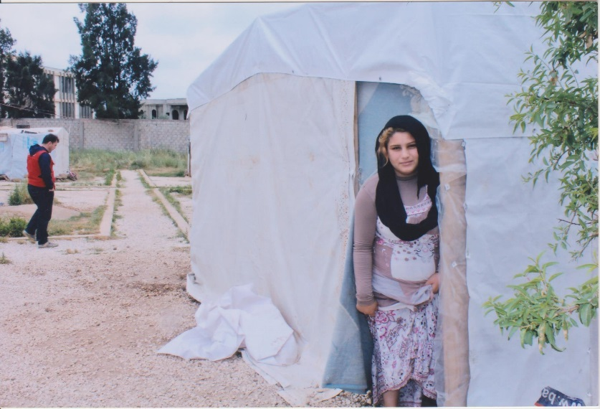
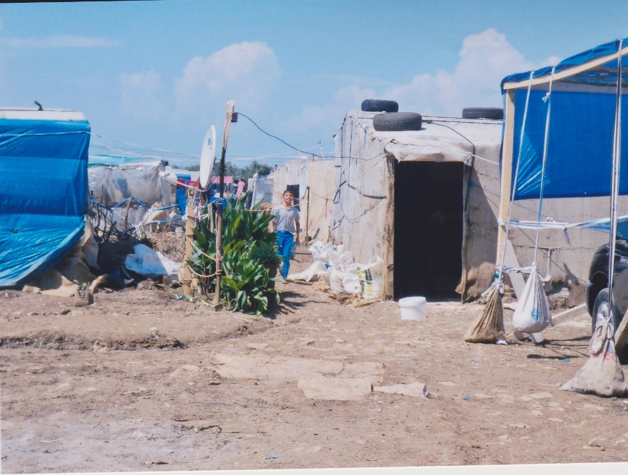

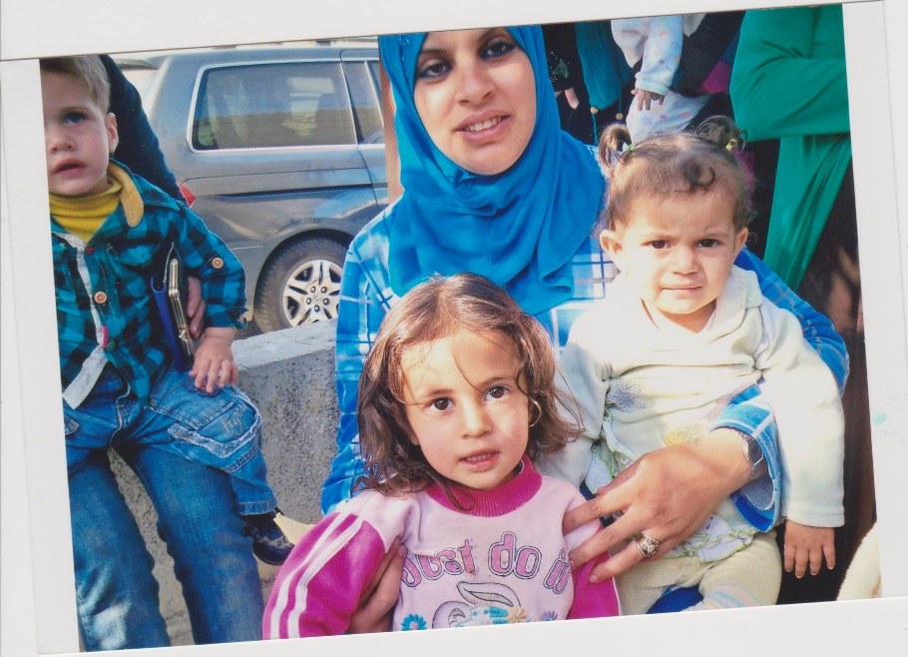

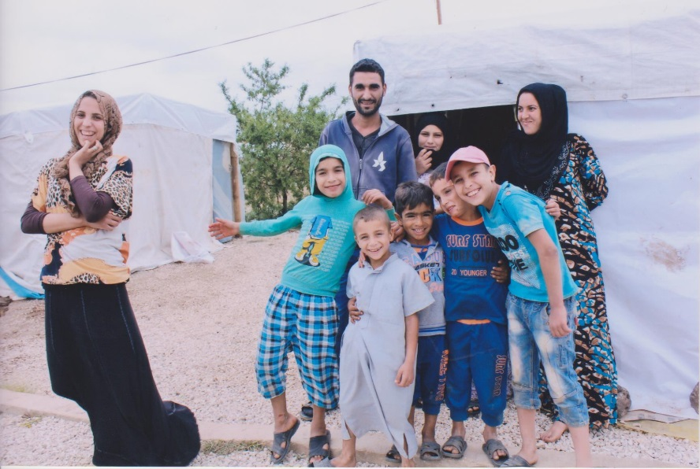

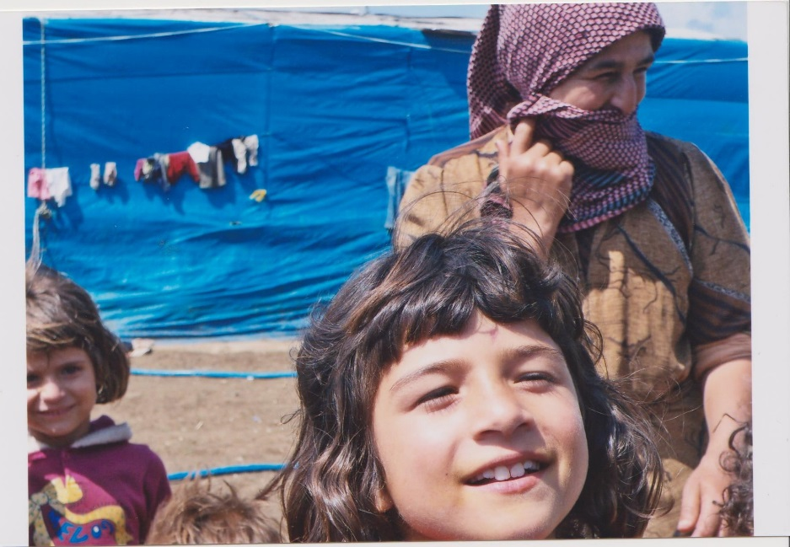
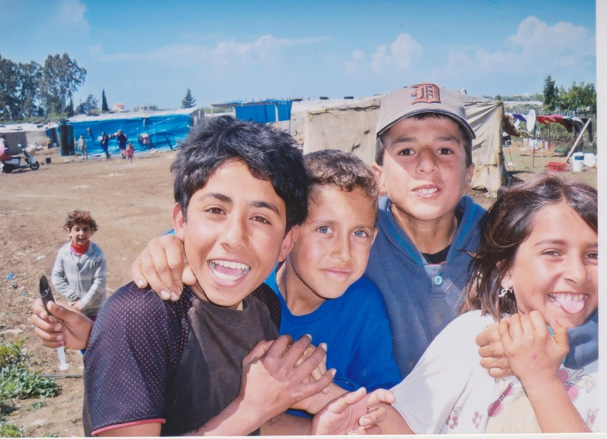

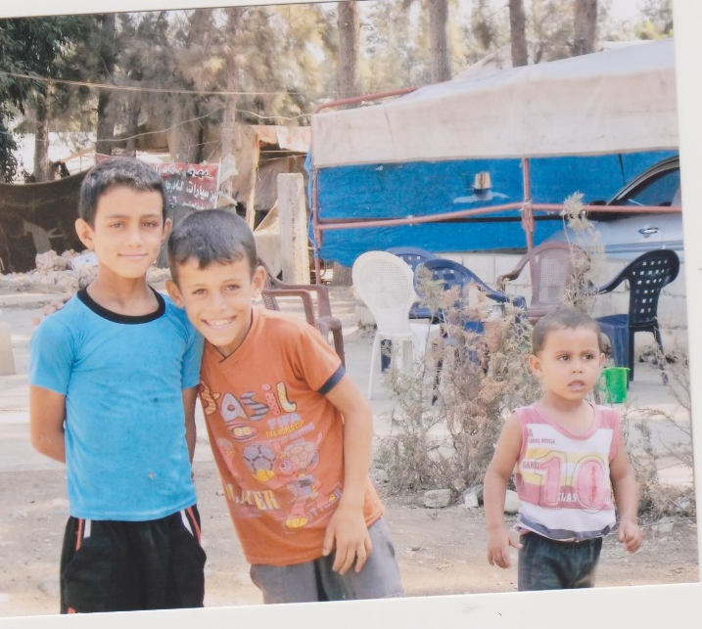
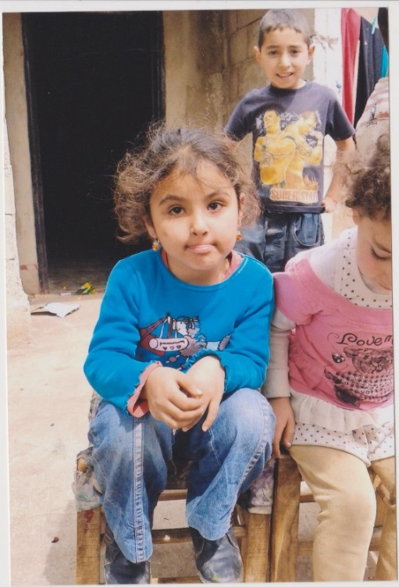
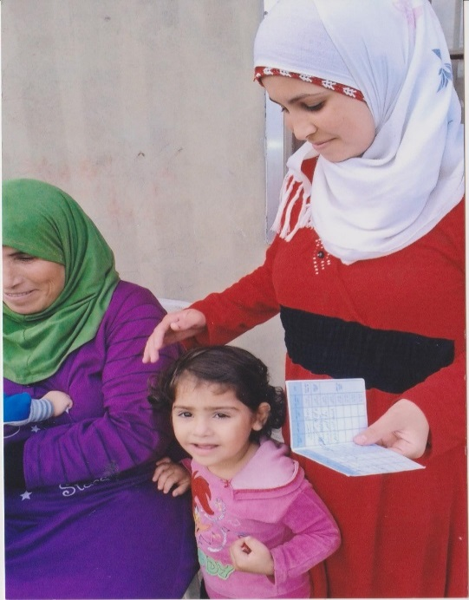

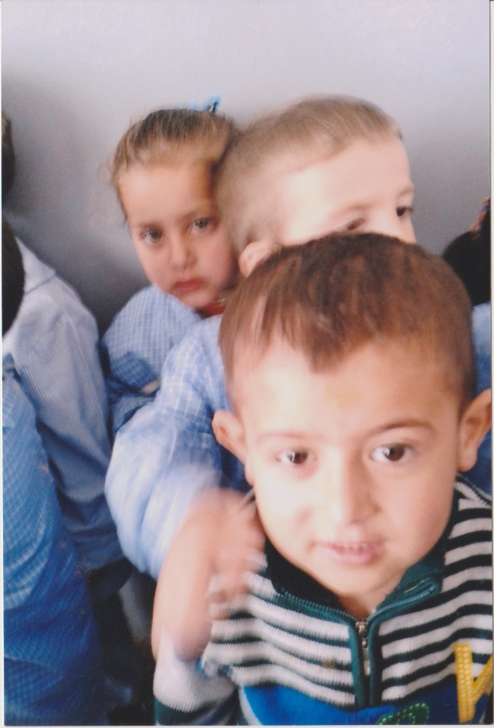

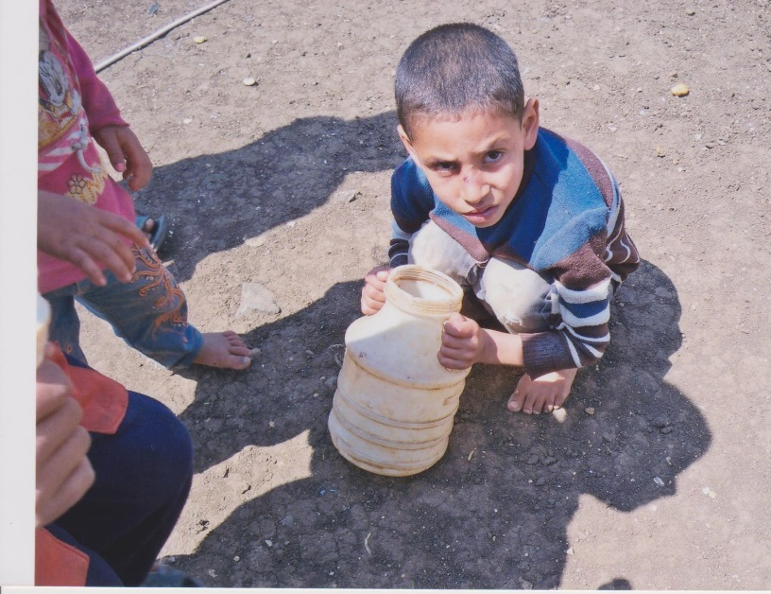

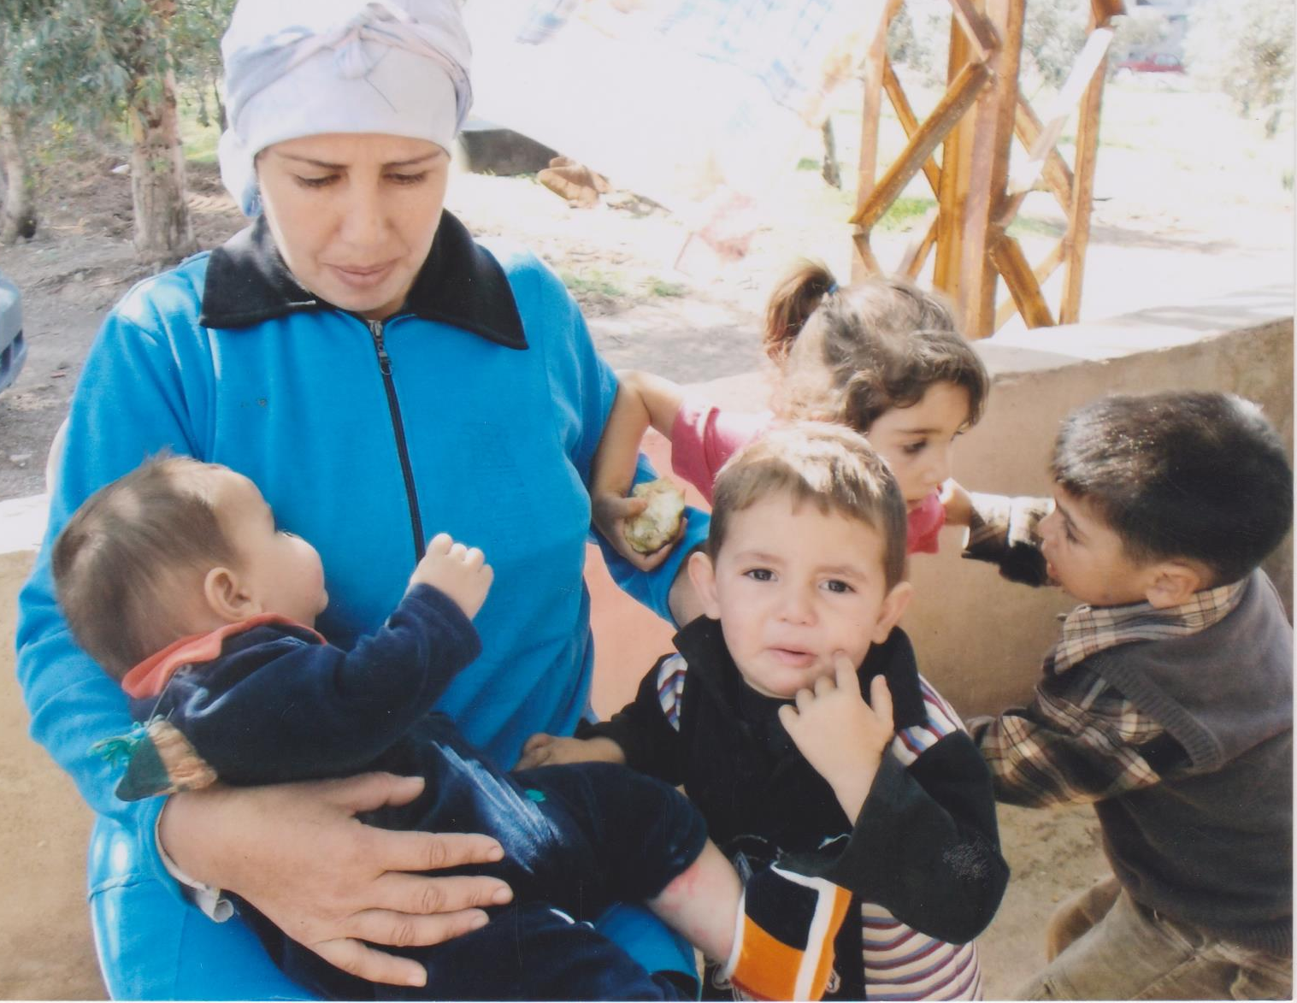
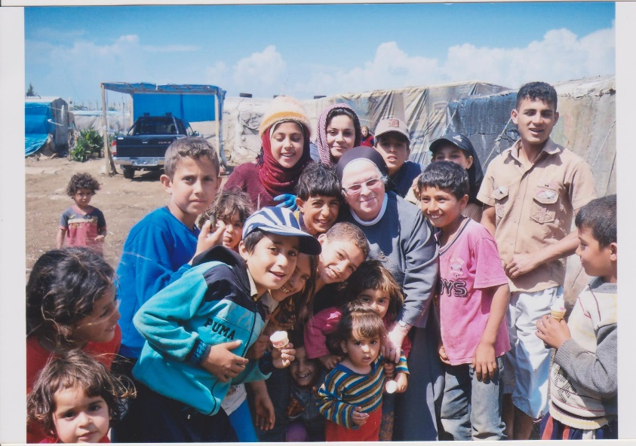

Come avevo giá spiegato alle nostre Suore, noi scegliamo delle famiglie cristiane che non sono registrate come profughi perché desiderano partire per altri paesi.
Come questa famiglia che é bloccata a Menjez senza un soldo perché il governo libanese non dá il visto.
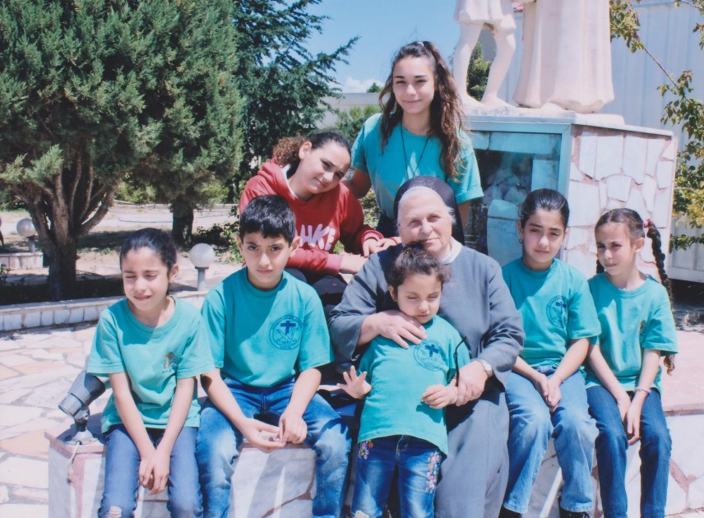
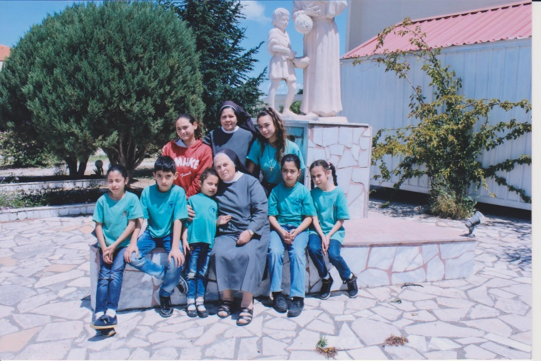

Loro non hanno casa, non hanno da mangiare. Le ragazze non vanno a scuola, Noi abbiamo aperto le porte. La mamma rimpiazza qualche maestro assente. Le ragazze studiano e frequentano e passiamo un pò di aiuto per le prime necesitá: mangiare, vestire, libri, affitto.

Anche questa famiglia con il papá malato, ha 4 figli. Anche questi sono accolti nella nostra scuola. E così altri poveri che bussano alla nostra porta. Ogni giorno arrivano nel nostro dispensario profughi malati. La Suora, li aiuta e dona loro le medicine necessarie.
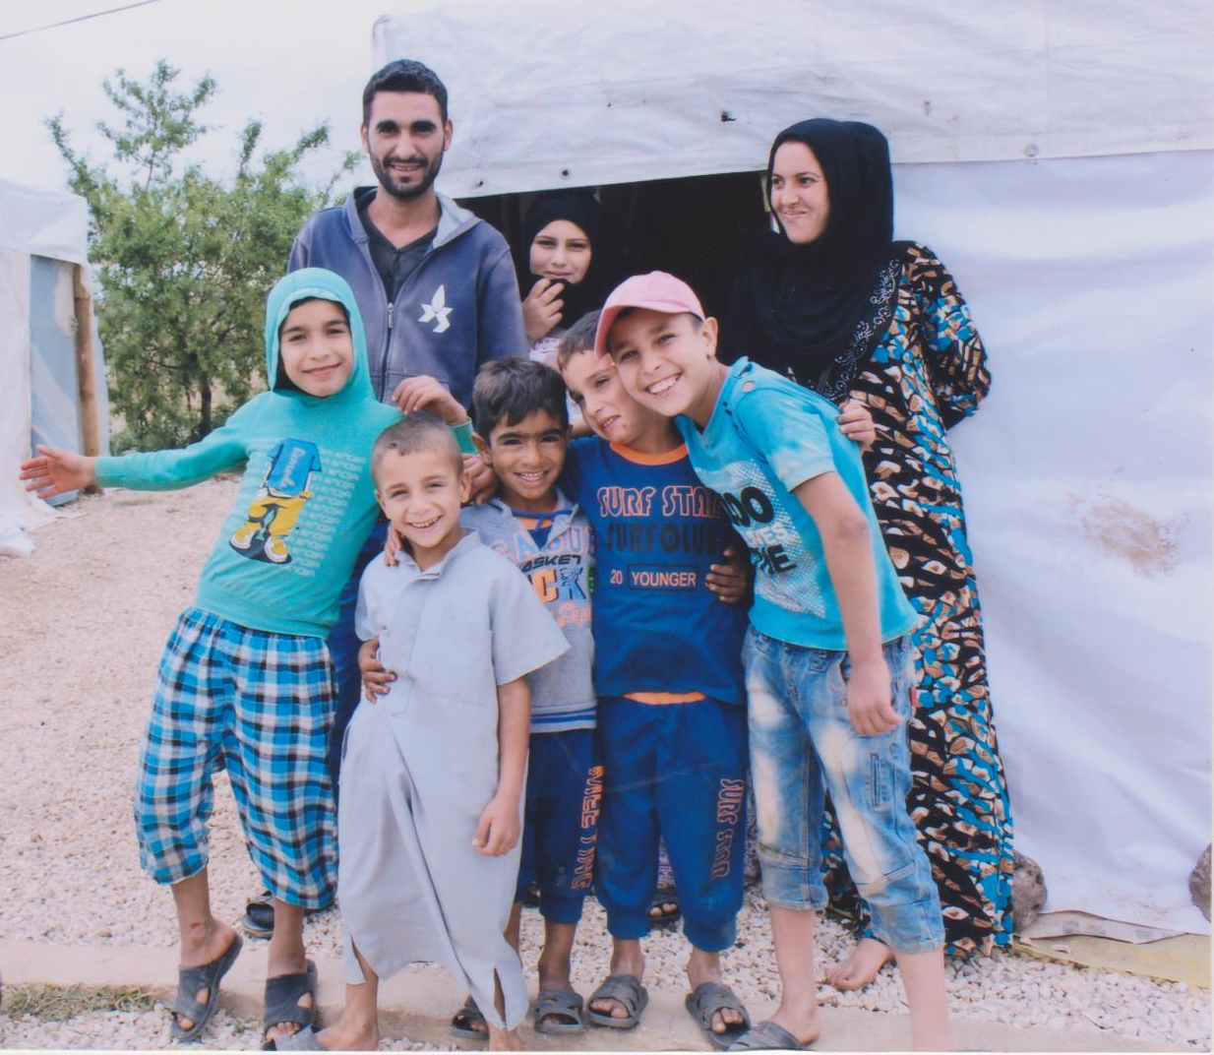
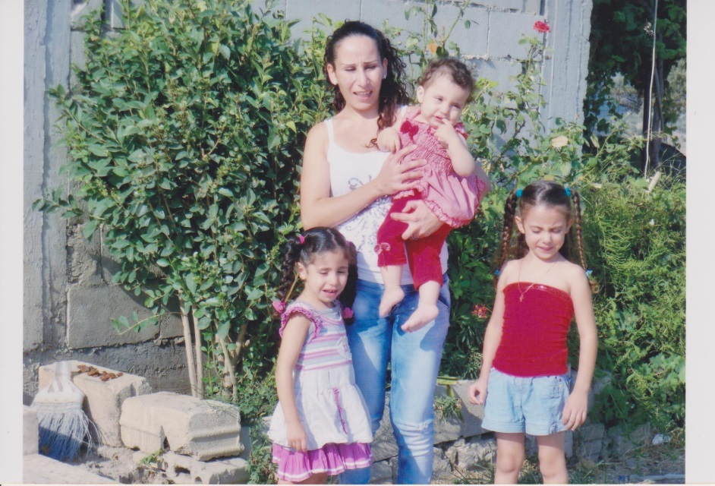

Per i vacini Sr. Martina parte nei campi profughi nelle scuole. Loro non hanno mezzi per sportarsi. Con lei c’é anche l’assistente per la lingua araba. C’é un fenomeno molto strano. Questi bambini ci accolgono sempre sorridenti, ci abbracciano, e sono felice anche con una sola caramella. Giocano con qualunque cosa come se niente sia successo.
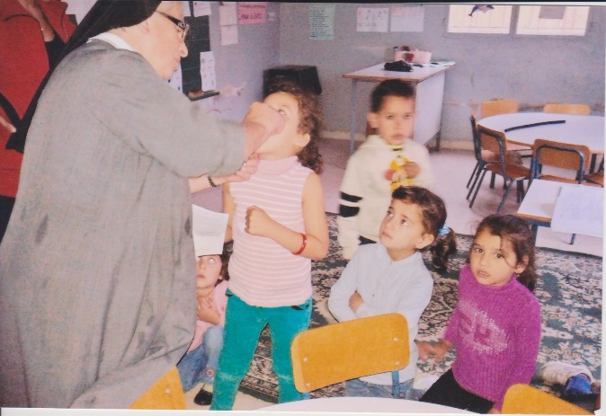
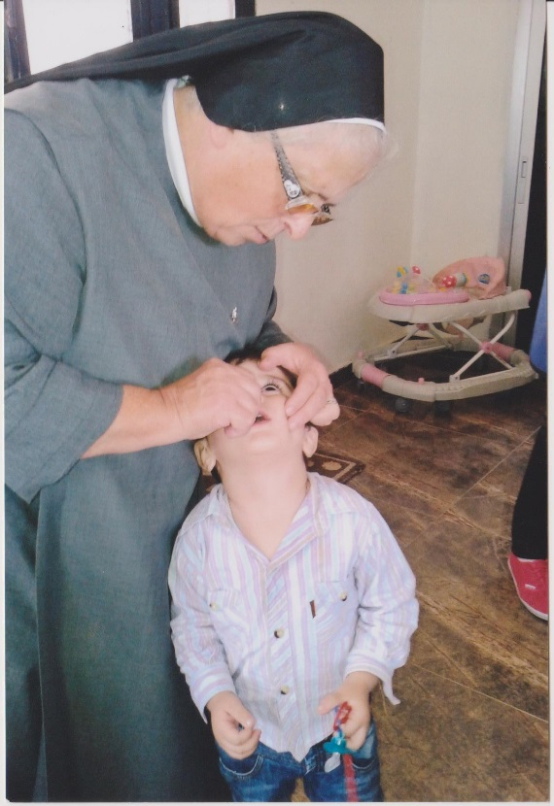
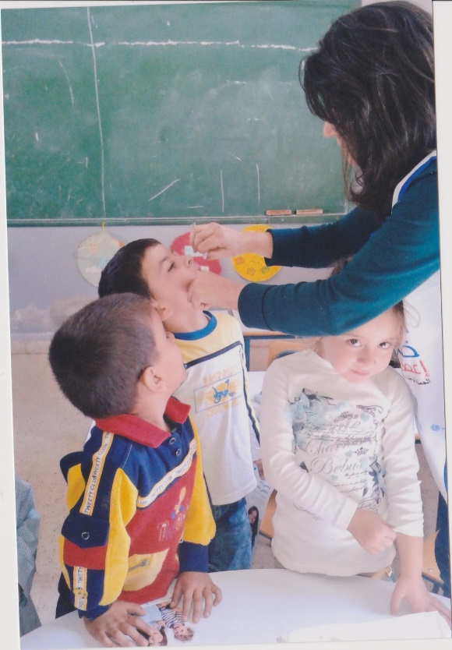

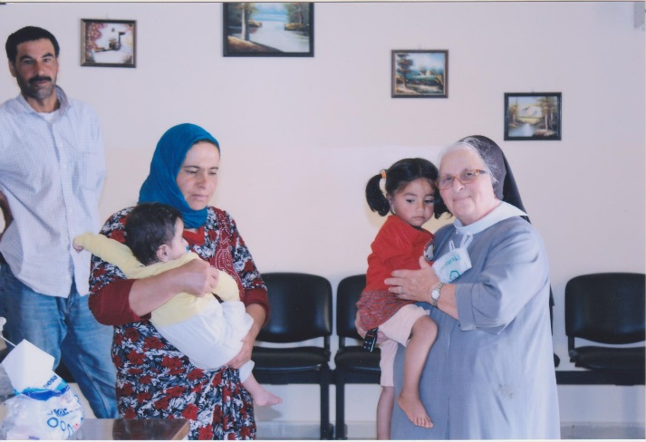

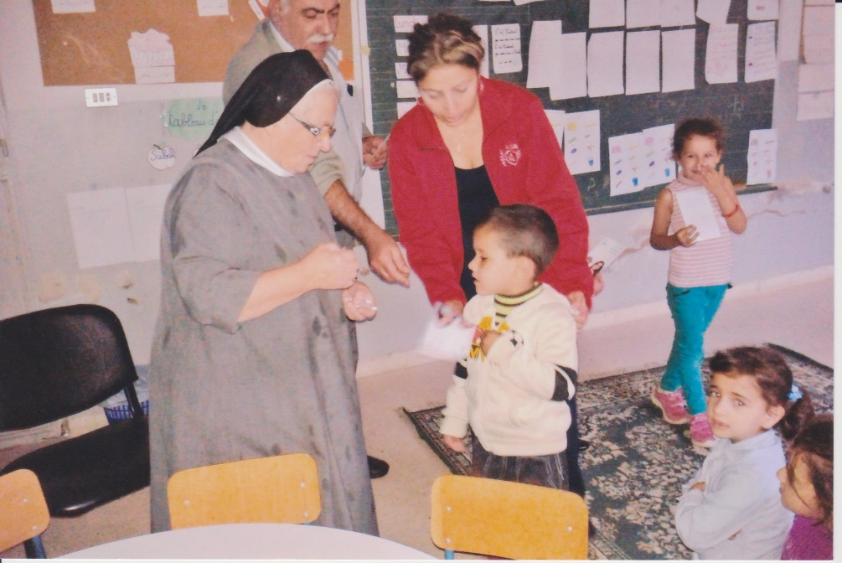
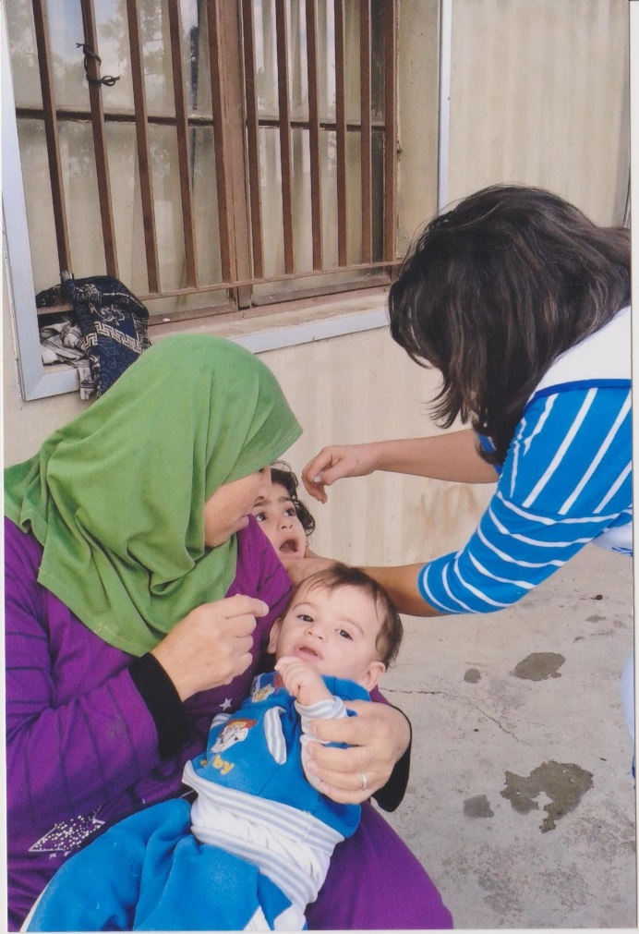

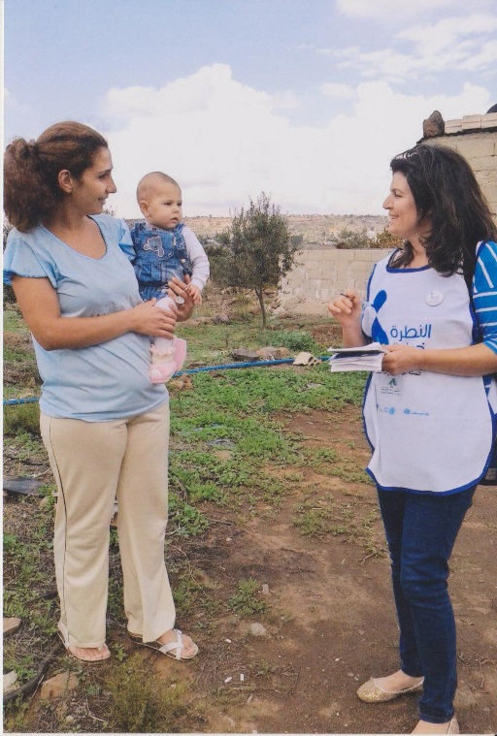
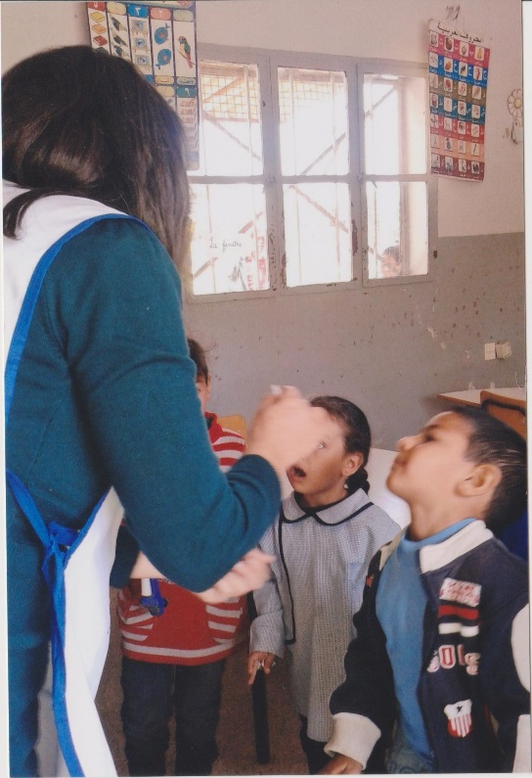

Grazie per averci aiutati a poter realizzare e sostenere i nostri poveri.

Pace e bene!

Le Suore di Menjez

